ГОСУДАРСТВЕННОЕ УЧРЕЖДЕНИЕ КУЛЬТУРЫ
«ДОНЕЦКАЯ РЕСПУБЛИКАНСКАЯ БИБЛИОТЕКА
ДЛЯ ДЕТЕЙ ИМ. С. М. КИРОВА»

Донецк, 2017



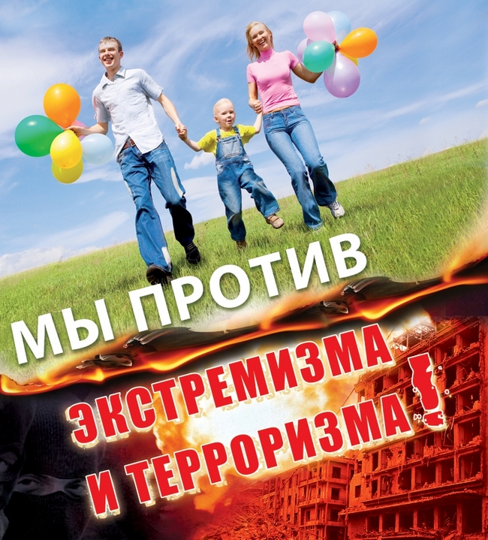

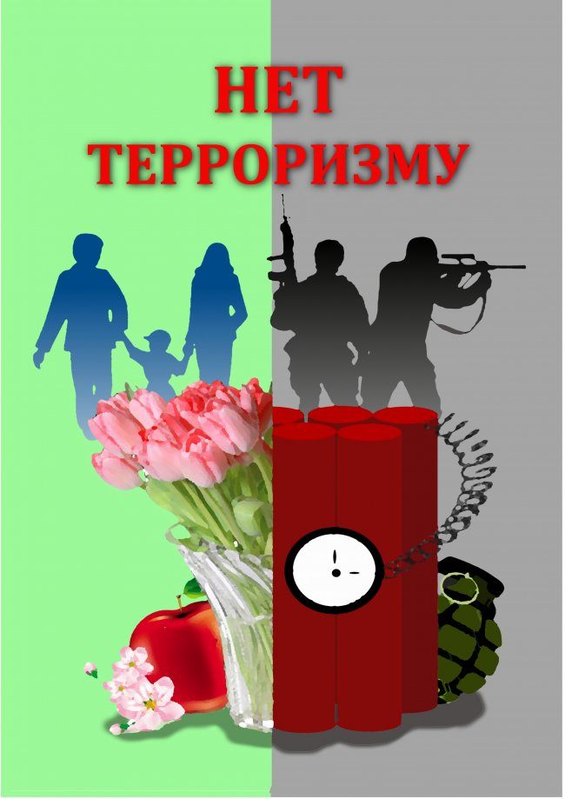

Не будьте равнодушны к происходящему находясь на работе, в магазине, на улице, в подъезде жилого дома.
Будьте внимательны! Держите закрытыми двери подвалов, чердаков, не зах-ламляйте лестничные клет-ки.
Будьте наблюдательны! Обращайте внимание на поведение окружающих, на-личие бесхозных и несоот-ветствующих обстановке предметов.
Научите своих детей мерам безопасности: не разговаривать на улице с
незнакомыми людьми и не открывать им двери квартиры, не подбирать бесхозные игрушки, не прикасаться к находкам и т.п.
Важно! Остановить злоумышленника своим сообщением в соответствующие органы до того, как он совершит непоправимое!

Терроризм в любых формах своего проявления превратился в одну из самых опасных проблем, с которыми человечество вошло в XXI столетие.
Терроризм представляет реальную угрозу национальной безопасности страны: похищение людей, взятие заложников, случаи угона самолетов, взрывы бомб, акты насилия, прямые угрозы и их реализация и т.д.
К террористическому акту невозможно подготовиться заранее, поэтому следует всегда быть настороже. Главное правило: избегайте без необходимости посещения регионов, городов, мест и мероприятий, которые могут привлечь внимание террористов.
К сожалению, никто из нас не защищен от ситуации, когда мы можем оказаться в заложниках у террористов.
Следует помнить, что:
· Только в момент захвата заложников есть реальная возможность скрыться с места происшествия.
· Настройтесь психологически, что моментально вас не освободят, но помните, что освободят вас обязательно.
· Ни в коем случае нельзя кричать, высказывать свое возмущение.
· Если начался штурм, необходимо упасть на пол и закрыть голову руками. Старайтесь при этом занять позицию подальше от окон и дверных проёмов.
· Держитесь подаль-ше от террористов, пото-му что при штурме по ним будут стрелять снай-перы.
· Не следует брать в руки оружие, чтобы вас не перепутали с террорис-тами.



При угрозе теракта
Всегда контролируйте ситуацию вокруг себя, особенно когда находитесь на объектах транспорта, культурно-развле-кательных, спортивных и торговых центрах.
Не подбирайте бесхозных вещей, как бы привлекательно они не выглядели. В них могут быть закамуфлированы взрывные устройства (в банках из-под пива, сотовых телефонах и т.п.).
Не пинайте на улице предметы, лежащие на земле.
Если вдруг началась активизация сил безопасности и правоохранительных органов, не проявляйте любопытства, идите в другую сторону, но не бегом, чтобы Вас не приняли за противника.
При взрыве или начале стрельбы немедленно падайте на землю, лучше под прикрытие (бордюр, торговую палатку, машину и т.п.). Для большей безопасности накройте голову руками.
Случайно узнав о готовящемся теракте, немедленно сообщите об этом в правоохранительные органы.

Подозрительный предмет
В последнее время часто отмечаются случаи обнаружения гражданами подозрительных предметов, которые могут оказаться взрывными устройствами. Подобные предметы обнаруживают в транспорте, на лестничных площадках, около дверей квартир, в учреждениях и общественных местах. Как вести себя при их обнаружении? Какие действия предпринять?
Если вы обнаружили забытую или бесхозную вещь в общественном транспорте, опросите людей, находящихся рядом. Постарайтесь установить, чья она и кто ее мог оставить.
Если хозяин не установлен, немедленно сообщите о находке водителю (машинисту).
Если вы обнаружили неизвестный предмет в подъезде своего дома, опросите соседей, возможно, он принадлежит им.
Если владелец не установлен - немедленно сообщите о находке в ваше отделение милиции.
Если вы обнаружили неизвестный предмет в учреждении, немедленно сообщите о находке администрации или охране.
Во всех перечисленных случаях:
· не трогайте, не передвигайте, не вскрывайте обнаруженный предмет;
· обязательно дождитесь прибытия оперативно-следственной группы (помните, что вы являетесь очень важным очевидцем).
Не предприни-майте самостоятельно никаких действий с находками или подозри-тельными предметами, которые могут оказаться взрывными устройства-ми - это может привести к их взрыву, многочис-ленным жертвам и раз-рушениям.

Дартаньян в Париже у пьедестала памятника А. Дюма

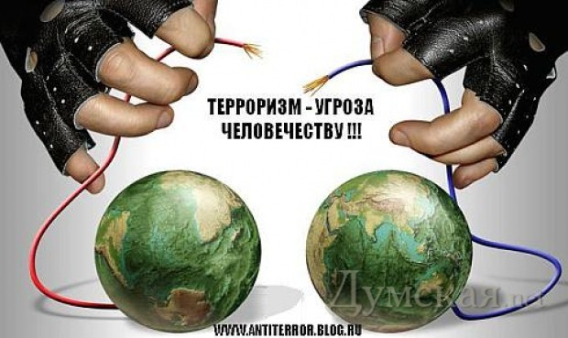

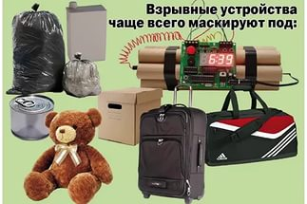

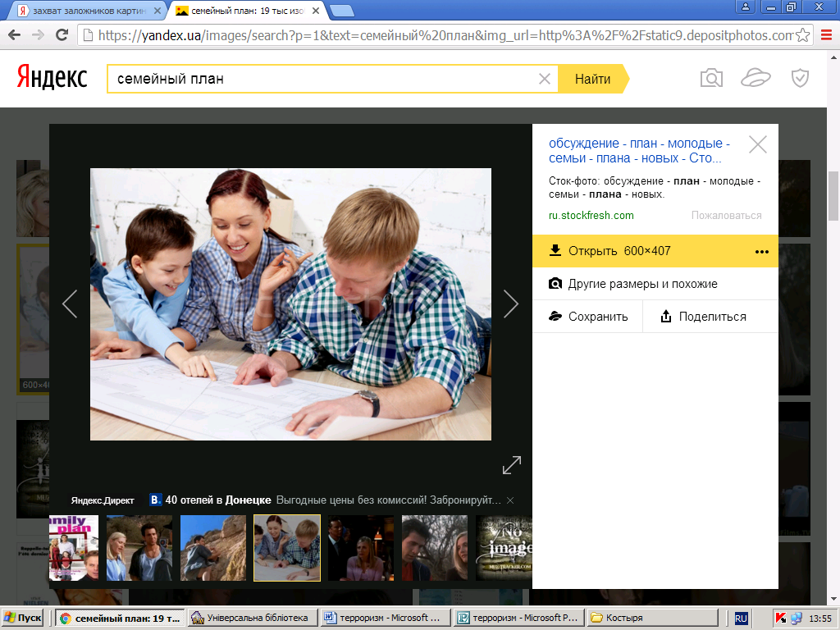

Набор для выживания
В каждой семье необходимо иметь готовый и упакованный набор предметов первой необходимости. Он может существенно помочь выживанию в случае экстренной эвакуации или обеспечить выживание семьи, ели бедствие застигло ее в доме. Наверняка он никогда не понадобится вашей семье. Но лучше быть готовым к любым неожиданностям. Для упаковки вещей воспользуйтесь застегивающимися на «молнии» сумками.
Примерный набор вещей, которые могут обеспечить выживание по меньшей мере в течение 72 часов:
- Аптечка, в которой должны быть:
анальгин, ацетилсалициловая кислота,
сульфацил натрия, жгут кровоостанавливающий,
бинт стерильный, бинт нестерильный,
травматическая повязка, лейкопластырь бактерицидный, салфетки кровоостанавливающие, раствор бриллиантового зеленого, бинт эластичный трубчатый, вата, нитроглицерин, валидол уголь активированный, корвалол, ножницы;
- Котелок;
- Запас воды;
- Туалетные принадлежности;
- Бензиновая и газовая зажигалки, а также непромокаемые спички;
- 2 фонаря с дополнительными батарейками и лампочками;
- Комплект столовых принадлежностей;
- Свечи; сухое топливо.

Семейный план
Каждой семье надо разработать план действий в чрезвычайных обстоятельствах. У всех членов семьи должны быть номера телефонов, адреса электронной почты и т.д. друг друга для срочной связи. Эти же номера и адреса должны быть у учителей школы, где учатся ваши дети, у вашего профорга на работе, у ваших родственников и близких знакомых и т.д.
Необходимо договориться о том, кому звонить в экстренной ситуации. Лучше всего выбрать родственника, живущего в другом конце города, потому, что при теракте или при бедствии в районе часто прерывается связь, в результате чего дозвониться друг до друга невозможно. Родственнику, живущему в другом районе, в случае бедствия надо сообщить, где вы находитесь, все ли с вами в порядке.
Он передаст это членам вашей семьи. Также необходимо назначить место встречи, где вы сможете встретиться с членами вашей семьи в экстренной ситуации. В случае эвакуации, обязательно возьмите с собой ваш набор предметов первой необходимости и документы.

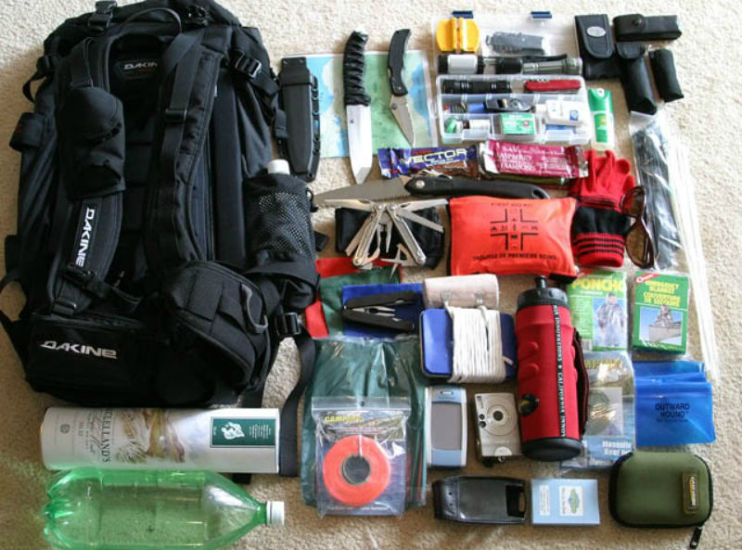

ДОНЕЦКАЯ НАРОДНАЯ РЕСПУБЛИКА
МИНИСТЕРСТВО КУЛЬТУРЫ

